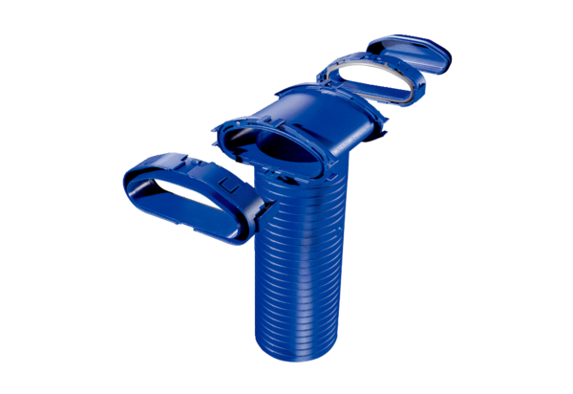Sortie par le mur/le plafond FFS-WAUnité de conditionnement : 1 pièceGamme: K
Numéro de référence : 0055.0875Fabricant : MAICO

